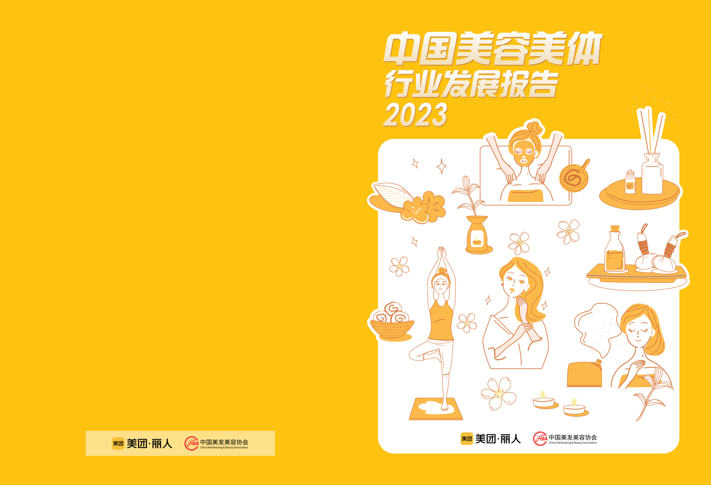

 | 美团 · 丽人 |  | 中国美发美容协会  china Hairdressing&BeautyAssociation
中国美容美体行业发展报告
2023

目录

一、行业现状
行业 3
◎ 美容美体行业整体韧性较强，但经营情况恢复不及预期 3
◎ 美容美体行业线上交易规模大幅增加，线上化率稳步提升 4
◎ 美容美体行业开店率创新高，从业者充满对行业充满信心 5
◎ 美容美体行业市场分散，连锁化率低，多以小店、散店为主 5

用户侧 6
◎ 女性群体是主要消费者，但男性群体价值更高 6
◎ 年轻群体是核心消费者，中年群体消费能力更强 6
◎ 美业用户在平台上消费的客单价提升，愿意为优质体验付费 7
◎ 下沉城市美业用户的消费需求和消费能力齐升 8

商户侧 9
美容美体商户经营品项相对集中，但也开始出现差异化品项 9
◎ 美容美体商户门店选址多元化 9
◎ 美容美体商户的经营发展面临人才缺口的制约 10
◎ 美容美体商户加强对下沉市场的布局 11

二、行业发展新趋势
横向边界延伸，纵向赛道细分 12
数字化运营成为美业店的必修课 13
平台信息标准化减少用户决策成本、促进商户供给质量升级 13
高端专业人才全面助力美业数字化转型 14

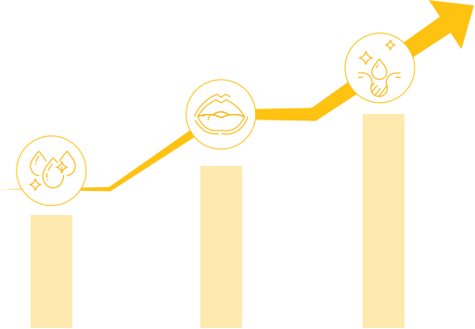
\\\\\\\\\\\\\\\\\\\\\\\\\\\\\\\\\\\\\\\\\\\\\\\\\\\\\\\\\\\\\\\\\\\\\\\\\\\
\\\\\\\\\\\\\\\\\\\\\\\\\\\\\\\\\\\\\\\\\\\\\\\\\\\\\\\\\\\\\\\\\\\\\\\\\\\\\\\\\\\\\\\\\\\\\\\\\\\\\\\\\\\\\\\\\\\\\\\\\\\\\\\\\\\\\\\\\\\\\\\\\\\\\\\\\\\\\\\\

美业直播逐渐兴起 14
直播 14
◎ 美团直播 15
美团丽人直播 16

三、美容美体细分赛道
综合美容SPA 17
洗脸赛道 22
头疗赛道 24
疤痕修护赛道 26
祛痘赛道 29

【引言】

伴随着我国城乡居民人均收入水平的不断提高，居民消费服务化趋势加快，服务消费成为扩大内需的重要动力。 美容美体行业市场规模超4000亿元，是服务消费的重要组成部分。尽管疫情对行业冲击严重，但美容美体整体韧 性较强，近70%的从业者表示其门店在疫情期间保持正常经营。美容美体线上交易大幅增加，预计2025年行业线 上化率有望超过9.6%。从业者对行业充满信心，2023年商户开店率创近五年历史新高，数字化运营成为美业店的 必修课，大量高水平专业人才投身美业数字化转型建设。美业直播突飞猛进，美团直播基于LBS聚焦本地流量，探 索门店直播新规则。传统综合美容院加持中医服务创造新的增长点，洗脸、祛痘等细分赛道迭代出小而美的互联
网经营密码，生活美容服务业经历了多年迷茫探索与三年疫情历练之后，转型路径正在逐步清晰。

中国美容美体行业发展报告（2023） 1





















\\\\\\\\\\\\\\\\\\\\\\\\\\\\\\\\\\\\\\\\\\\\\\\\\\\\\\\\\\\\\\\\\\\\\\\\\\\

【课题背景】

近年来，我国居民服务性消费不断提升，2022年我国
生活美容服务业有狭义和广义之分，从狭义上讲，生 活美容服务主要是运用化妆品和非医疗器械等非医 疗性手段，对人体所进行的诸如皮肤护理、按摩等带 有保养或保健性的非侵入性美容护理，它与使用医疗 手段介入的医疗性美容有所区别（见图1）；从广义上 看，生活美容服务业是包含美容美体以及美发、美甲、 美睫、纹绣等服务的综合性生活美容服务行业。本《报 告》将聚焦于美容美体板块，对综合美容SPA、洗脸 吧、祛痘、祛疤、头疗等细分领域进行研究。
居民人均服务性消费支出达到10590元，十年复合增
长率超过8%，居民人均服务性消费支出占居民人均
消费支出的比重为43.2%，相比2013年提高3.5个百
分点，居民服务性消费支出占比的不断攀升预示居民
开始关注生活品质。美业消费作为品质消费的重要部
分近年来快速增长，是居民追求健康、年轻、美丽生活
的重要方式手段。
美团公司长期持续深耕生活服务行业，2019年以来
01 
行业现状
美容行业服务市场
美团研究院和美团丽人与医美业务部连续两年公开
发布《中国生活美容行业发展报告》，受疫情影响报告
在2021和2022年断更。2023年伊始疫情波折结束，消
费市场逐渐进入复苏阶段，生活美容行业中一些新的
消费趋势和商业趋势逐渐显现。
生活美容服务市场 医疗美容服务市场
随着经济运转逐步向正常轨道回归，居民的服务性消
美容美体 美发 美甲美睫 纹绣 医疗健康美容服务市场 医疗健康美容服务市场
图1 美容行业分类
费将由恢复性增长逐渐转向扩张性增长。为了更好地
促进生活美容服务业的健康发展，也为了帮助更多的
美业从业者和美业创业者探寻更为广阔的发展空间，
美团研究院、美团丽人及医美业务部再次联合组建课
题组，重启撰写《生活美容行业发展报告（2023）》。本
《报告》在继承前序报告详实多样的大数据和问卷数
据资源外，加入了鲜活生动的案例分析，全方位、多样
化地呈现生活美业当前的发展现状、趋势和实战举
措。

以上内容仅为本文档的试下载部分，为可阅读页数的一半内容。如要下载或阅读全文，请访问：https://d.book118.com/786141104110010035

